Binky

Arhitekturni projekat

Verzija 1.1

Pregled izmena
Datum | Verzija | Opis | Autor
07.10.2025. | 1.0 | Inicijalna verzija | Neda, Natalija, Dimitrije, Milena
08.10.2025. | 1.1 | Revizija | Neda, Natalija, Dimitrije, Milena

Sadržaj
1. Cilj dokumenta 5
2. Opseg dokumenta 5
3. Reference 5
4. Predstavljanje arhitekture 5
5. Ciljevi i ograničenja arhitekture 5
6. Pogled na slučajeve korišćenja DIDIIII 5
6.1 Dijagrami slučajeva korišćenja 6
6.2 Kratak opis slučajeva korišćenja 9
6.2.1 Ograničen pristup informacijama 9
6.2.2 Prijavljivanje 9
6.2.3 Registracija sebe 9
6.2.4 Ažuriranje podataka o sebi 9
6.2.5 Selekcija prikaza svojih pregleda posetiocima sistema. 9
6.2.6 Pregled tekućih preporuka 9
6.2.7 Pregled rezultata pregleda 10
6.2.8 Uvid u ime i prezime 10
6.2.9 Uvid u izabranog lekara 10
6.2.10 Uvid u nedelju trudnoće 10
6.2.11 Promena izabranog lekara 10
6.2.12 Pregled poslatih zahteva za preglede 10
6.2.13 Pregled odobrenih termina pregleda 10
6.2.14 Odabir tipa pregleda 10
6.2.15 Odabir datuma 10
6.2.16 Odabir termina iz liste dostupnih termina 10
6.2.17 Slanje kompletiranog zahteva za pregled 10
6.2.18 Registrovanje lekara 10
6.2.19 Pregled istorije pregleda 10
6.2.20 Uvid u ime i prezime 10
6.2.21 Uvid u LBO 11
6.2.22 Uvid u nedelju trudnoće 11
6.2.23 Deklaracija da je trudnoća okončana (pacijentkinja se porodila) 11
6.2.24 Dodavanje informacija i rezultata pregleda 11
6.2.25 Dodavanje preporuka 11
6.2.26 Prihvatanje predloženog termina 11
6.2.27 Odbijanje predloženog termina 11
7. Pogled na logičku arhitekturu sistema 11
7.1 Pregled arhitekture – organizacija paketa i podsistema u slojeve 12
7.1.1 Korisnički interfejs 12
7.1.2 Aplikaciona logika 12
7.1.3 Pristup podacima 12
7.1.4 HTML / JS 12
7.1.5 C# / ASP.NET Core 13
7.1.6 PostgreSQL 13
7.1.7 Supabase Storage 13
8. Pogled na procese 13
8.1 Procesi 13
8.1.1 Web pretraživač 13
8.1.2 Backend API Server 13
8.1.3 Kontroler i poslovna logika 14
8.1.4 PostgreSQL Server 14
8.1.5 Supabase Storage 14
9. Pogled na raspoređivanje sistema 14
9.1 Klijent 14
9.2 Web server 14
9.3 DBMS server 15
9.4 Supabase Storage 15
10. Pogled na implementaciju sistema 15
10.1 Model domena 15
10.2 Šema baze podataka 16
10.3 Komponente sistema 16
10.3.1 Komponente korisničkog interfejsa 16
10.3.2 Komponente za pristup podacima 17
11. Performanse 17
12. Kvalitet 17

Arhitekturni projekat

Cilj dokumenta
Cilj ovog dokumenta je detaljni opis arhitekture Binky Web aplikacije.

Opseg dokumenta
Dokument se odnosi na Binky aplikaciju koja će biti razvijena od strane code&cuddles tima. Binky je sistem koji je namenjen porodiljama, lekarima i ostalim korisnicima, služi za čuvanje informacija o pregledima, zakazivanje pregleda i jednostavnije čuvanje informacija i dokumentacije vezanih za sam pregled, a samim tim jednostavnije praćenje trudnoće.

Reference
Spisak korišćene literature:
- Binky – Vizija sistema, V1.0, 2025, code&cuddles.
- Binky – Specifikacija zahteva, V1.0, 2025, code&cuddles.

Predstavljanje arhitekture
Arhitektura sistema u dokumentu je prikazana kao serija pogleda na sistem: pogled na slučajeve korišćenja, pogled na logičku arhitekturu sistema, pogled na procese, pogled na raspoređivanje sistema i pogled na implementaciju. Ovi pogledi su predstavljeni odgovarajućim UML dijagramima.

Ciljevi i ograničenja arhitekture
Ključni zahtevi i sistemska ograničenja koja imaju značajan uticaj na izbor arhitekture i projektovanje sistema Binky su:
- Binky će biti implementiran kao Web aplikacija zasnovana na C# (ASP.NET Core) za Backend i Vanilla JavaScript-u za Frontend. [1]
- Baza podataka je PostgreSQL, kojom se upravlja putem pgAdmin-a i komandi. [1]
- Sistem podržava dve različite uloge (Lekar i Porodilja), kao i pristup neprijavljenim korisnicima, sa definisanim nivoima pristupa. Obezbeđuje funkcionalnosti zakazivanja pregleda, čuvanja dokumentacije i informacija o pregledima porodilja, i pregledno praćenje trudnoće.
- Svi zahtevi u pogledu performansi dati u [2] moraju biti uzeti u obzir pri izboru arhitekture i razvoju sistema.
- Rukovanje osetljivim medicinskim podacima i dokumentacijom mora biti u skladu sa zakonskim propisima o zaštiti privatnosti (npr. GDPR i lokalni zakoni) i zahtevima za čuvanje medicinske dokumentacije.

Pogled na slučajeve korišćenja DIDIIII
U ovom odeljku je dat pogled na slučajeve korišćenja definisane u specifikaciji zahteva [2].
Slučajevi korišćenja Binky web aplikacije su:
- Ograničen pristup informacijama
- Prijavljivanje
- Ažuriranje podataka o sebi
- Registracija sebe
- Selekcija prikaza svojih pregleda posetiocima sistema
- Pregled svih ličnih podataka i rezultata i pregleda
  - Pregled tekućih preporuka
  - Pregled rezultata pregleda
  - Pregled ličnih podataka
    - Uvid u ime i prezime
    - Uvid u izabranog lekara
    - Promena izabranog lekara
    - Uvid u nedelju trudnoće
    - Pregled poslatih zahteva za preglede
    - Pregled odobrenih termina pregleda
- Zakazivanje pregleda kod svog odabranog lekara
  - Odabir tipa pregleda
  - Odabir datuma
  - Odabir termina iz liste dostupnih termina
  - Slanje kompletiranog zahteva za pregled
- Registrovanje lekara
- Pregled informacija svojih pacijentkinja
  - Pregled istorije pregleda
  - Uvid u ime i prezime
  - Uvid u LBO
  - Uvid u nedelju trudnoće
  - Deklaracija da je trudnoća okončana (pacijentkinja se porodila)
- Dodavanje informacija i rezultata pregleda i preporuka pacijentkinji
  - Dodavanje informacija i rezultata pregleda
  - Dodavanje preporuka
- Upravljanje rasporedom pregleda pacijentkinja
  - Prihvatanje predloženog termina
  - Odbijanje predloženog termina
Ove slučajevi korišćenja mogu da iniciraju posetilac sistema, porodilja, lekar ili administrator.

Dijagrami slučajeva korišćenja
Osnovni UML dijagram koji prikazuje korisnike i slučajeve korišćenja Binky sistema prikazan je na sledećoj slici:
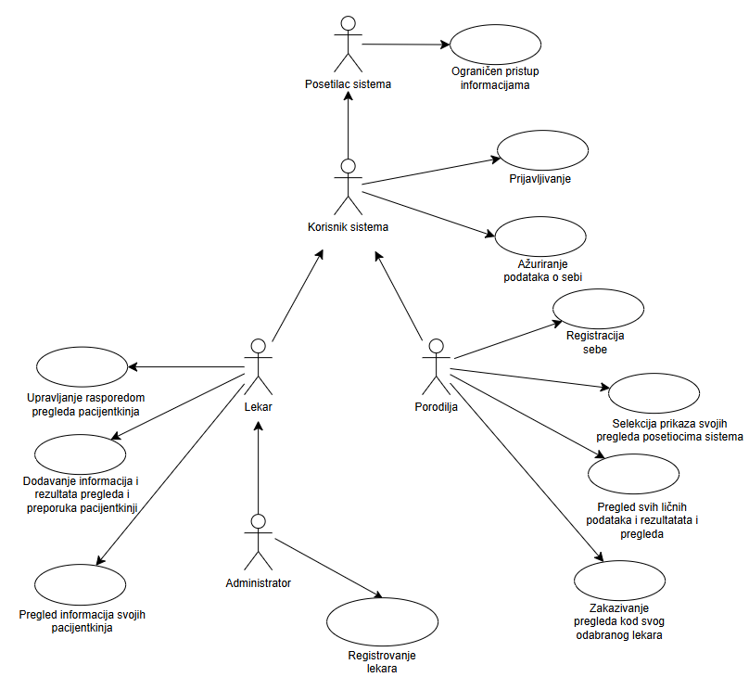
Slučajevi korišćenja Upravljanje rasporedom pregleda pacijentkinja, Dodavanje informacija i rezultata pregleda i preporuka pacijentkinji, Pregled informacija svojih pacijentkinja, Pregled svih ličnih podataka i rezultata i pregleda i Zakazivanje pregleda kod svog odabranog lekara obuhvataju složenije radnje koje se mogu dalje razložiti na pojedinačne slučajeve korišćenja.
Detaljni UML dijagram za slučaj korišćenja Upravljanje rasporedom pregleda pacijentkinja je prikazan na sledećoj slici:
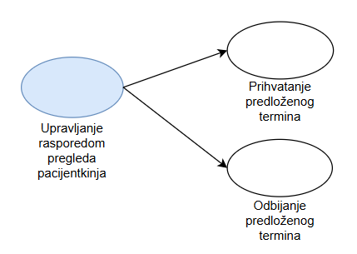
Detaljni UML dijagram za slučaj korišćenja Dodavanje informacija i rezultata pregleda i preporuka pacijentkinji je prikazan na sledećoj slici:
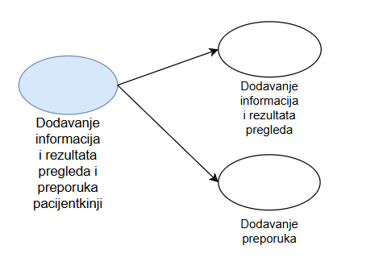
Detaljni UML dijagram za slučaj korišćenja Pregled svih ličnih podataka i rezultata i pregleda je prikazan na sledećoj slici:
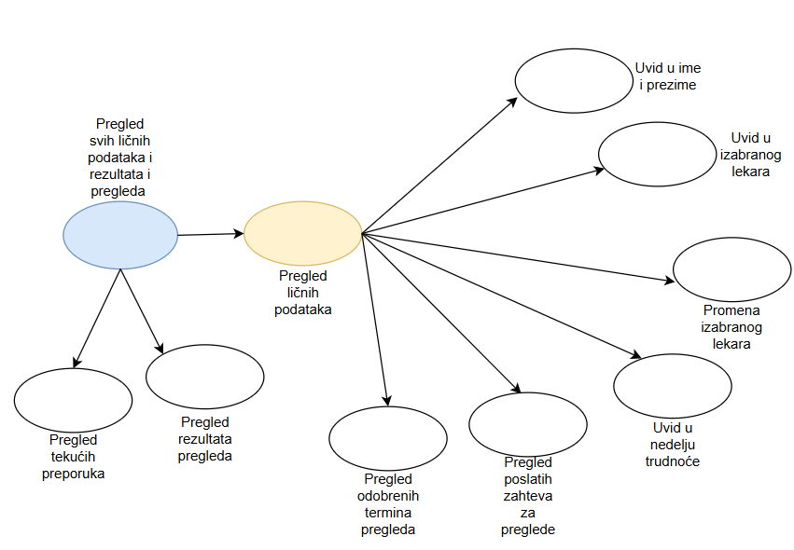
Detaljni UML dijagram za slučaj korišćenja Pregled informacija svojih pacijentkinja je prikazan na sledećoj slici:
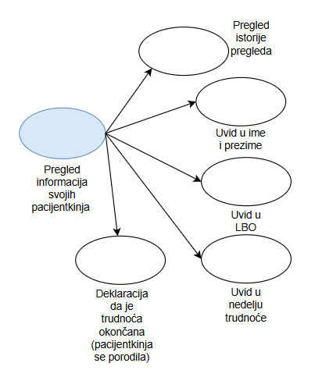
Detaljni UML dijagram za slučaj korišćenja Zakazivanje pregleda kod svog odabranog lekara je prikazan na sledećoj slici:
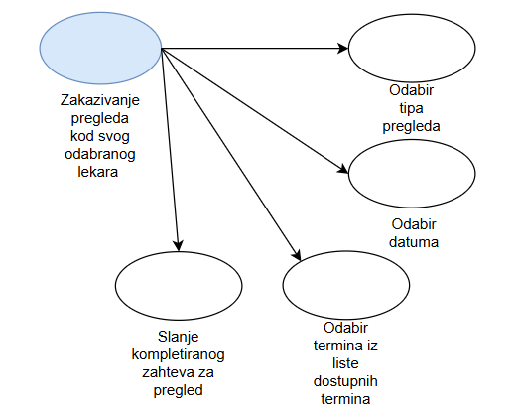

Kratak opis slučajeva korišćenja

Ograničen pristup informacijama
Kratak opis: Unošenjem JMBG-a porodilje, pregled ograničenih informacija o trudnoći porodilje.
Akteri koji iniciraju slučaj korišćenja: Posetilac

Prijavljivanje
Kratak opis: Prijavljivanje korisnika na njegov nalog na web aplikaciji.
Akteri koji iniciraju slučaj korišćenja: Lekar ili porodilja

Registracija sebe
Kratak opis: Kreiranje naloga porodilje.
Akteri koji iniciraju slučaj korišćenja: Porodilja.

Ažuriranje podataka o sebi
Kratak opis: Korisnik menja lozinku za svoj nalog.
Akteri koji iniciraju slučaj korišćenja: Lekar ili porodilja

Selekcija prikaza svojih pregleda posetiocima sistema.
Odabir informacija koje porodilja želi da podeli sa posetiocima web aplikacije.
Akteri koji iniciraju slučaj korišćenja: Porodilja

Pregled tekućih preporuka
Kratak opis:Čitanje liste tekućih preporuka.
Akteri koji iniciraju slučaj korišćenja: Porodilja

Pregled rezultata pregleda
Kratak opis: Čitanje liste rezultata svih pregleda porodilje.
Akteri koji iniciraju slučaj korišćenja: Porodilja

Uvid u ime i prezime
Kratak opis: Čitanje imena i prezimena porodilje.
Akteri koji iniciraju slučaj korišćenja: Porodilja

Uvid u izabranog lekara
Kratak opis: Čitanje imena i prezimena izabranog lekara porodilje.
Akteri koji iniciraju slučaj korišćenja: Porodilja

Uvid u nedelju trudnoće
Kratak opis: Čitanje rednog broja nedelje trudnoće porodilje.
Akteri koji iniciraju slučaj korišćenja: Porodilja

Promena izabranog lekara
Kratak opis: Promena izabranog lekara porodilje.
Akteri koji iniciraju slučaj korišćenja: Porodilja

Pregled poslatih zahteva za preglede
Kratak opis: Čitanje liste poslatih zahteva za preglede porodilje kod njenog izabranog lekara.
Akteri koji iniciraju slučaj korišćenja: Porodilja

Pregled odobrenih termina pregleda
Kratak opis: Čitanje liste potvrđenih pregleda koje će porodilja imati u budućnosti.
Akteri koji iniciraju slučaj korišćenja: Porodilja

Odabir tipa pregleda
Kratak opis: Deo procesa slanja zahteva za pregled. Bira se tip pregleda.
Akteri koji iniciraju slučaj korišćenja: Porodilja

Odabir datuma
Kratak opis: Deo procesa slanja zahteva za pregled. Bira se datum kada če pregled biti obavljen.
Akteri koji iniciraju slučaj korišćenja: Porodilja

Odabir termina iz liste dostupnih termina
Kratak opis: Definisanje termina u kome će se pregled odvijati ukoliko bude prihvaćen.
Akteri koji iniciraju slučaj korišćenja: Porodilja

Slanje kompletiranog zahteva za pregled
Kratak opis: Finalno, slanje konkretizovanog zahteva za pregled lekaru.
Akteri koji iniciraju slučaj korišćenja: Porodilja

Registrovanje lekara
Kratak opis: Kreiranje naloga lekaru na web aplikaciji.
Akteri: Admin

Pregled istorije pregleda
Kratak opis: Čitanje liste informacija o pregledima konkretne porodilje.
Akteri koji iniciraju slučaj korišćenja: Lekar

Uvid u ime i prezime
Kratak opis: Čitanje imena i prezimena porodilje.
Akteri koji iniciraju slučaj korišćenja: Leka

Uvid u LBO
Kratak opis: Čitanje LBOa porodilje.
Akteri koji iniciraju slučaj korišćenja: Lekar

Uvid u nedelju trudnoće
Kratak opis: Čitanje rednog broja nedelje trudnoće porodilje.
Akteri koji iniciraju slučaj korišćenja: Lekar

Deklaracija da je trudnoća okončana (pacijentkinja se porodila)
Kratak opis: Oznaka da je trudnoća porodilje okončana i da više nije od interesa lekaru.
Akteri koji iniciraju slučaj korišćenja: Lekar

Dodavanje informacija i rezultata pregleda
Kratak opis: Čuvanje rezultata prethodnog pregleda u aplikaciji tako da budu dostupni za pregled lekaru i porodilji (i eventualno posetiocima).
Akteri koji iniciraju slučaj korišćenja: Lekar

Dodavanje preporuka
Kratak opis: Dodavanje preporuka za izmene načina ponašanja porodilje u narednom periodu
Akteri koji iniciraju slučaj korišćenja: Lekar

Prihvatanje predloženog termina
Kratak opis: Odobravanje zahtevanog termina za pregled porodilje
Akteri koji iniciraju slučaj korišćenja: Lekar

Odbijanje predloženog termina
Kratak opis: Odbijanje zahtevanog termina za pregled porodilje.
Akteri koji iniciraju slučaj korišćenja: Lekar

Pogled na logičku arhitekturu sistema
U ovom odeljku je dat pregled logičke arhitekture sistema. Ovaj pogled sadrži opis najznačajnijih klasa, njihove organizacije u pakete i podsisteme, i organizacija podsistema u slojeve. U cilju opisivanja dinamičkih aspekata arhitekture, ovaj odeljak može da uključi opise realizacije najznačajnijih slučajeva korišćenja. Da bi se ilustrovala veza između arhitekturno značajnih klasa, podsistema, paketa ili slojeva moguće je uključiti i odgovarajuće dijagrame klasa.
Logički pogled na Binky portal obuhvata tri glavna paketa: Klijentski Interfejs, Aplikaciona Logika, i Pristup podacima.
Paket Klijentski Interfejs (Presentation Layer) sadrži HTML, CSS i Vanilla JavaScript kod koji realizuje grafički dizajn i forme preko kojih korisnici sistema (Lekari, Porodilje) komuniciraju sa sistemom.
Paket Aplikaciona Logika (Business Layer) predstavlja srednji sloj sistema. Sadrži Kontrolere, Modele i Servise razvijene u C# (ASP.NET Core) zadužene za realizaciju funkcionalnosti specifičnih za domen sistema (praćenje trudnoće, heširanje šifara).
Paket Pristup podacima (Data Access Layer) sadrži klase koje predstavljaju interfejs za komunikaciju sa PostgreSQL bazom podataka. Ovaj sloj sprovodi operacije pristupa, dodavanja i ažuriranja podataka, uključujući enkripciju JMBG-a pre čuvanja u bazi.

Pregled arhitekture – organizacija paketa i podsistema u slojeve
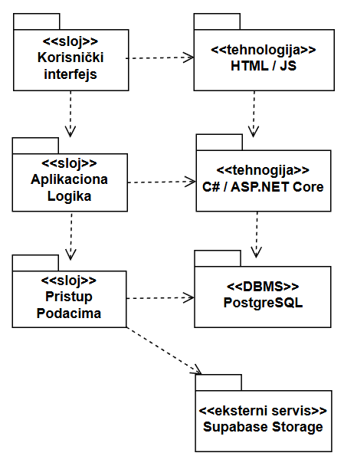

Korisnički interfejs
sloj
Sloj korisničkog interfejsa zavisi od sloja aplikacione logike, kao i paketa HTML i PHP. Ovaj sloj realizuje korisnički interfejs portala. Sadrži sav HTML kôd, CSS stilove i Vanilla JavaScript kôd koji se izvršava u Web čitaču, a preko kojih korisnici (Lekari, Porodilje) komuniciraju sa sistemom.
Sloj Klijentskog Interfejsa zavisi od sloja Aplikacione Logike (za prijem i slanje podataka preko API-ja), kao i od paketa HTML / JavaScript.

Aplikaciona logika
sloj
Ovaj sloj zavisi od sloja za pristup podacima i PHP paketa. Sloj Aplikacione Logike je srednji sloj u troslojnoj arhitekturi Binky portala. Sadrži Kontrolere, Servise i Modele razvijene u C# (ASP.NET Core), koji realizuju funkcionalnost karakterističnu za domen (npr. praćenje trudnoće, validacija, heširanje šifara). Uspostavlja vezu između klijentskog interfejsa i sloja za pristup podacima.
Ovaj sloj zavisi od sloja Pristupa podacima i paketa C# / ASP.NET Core.

Pristup podacima
sloj
Ovaj sloj ne zavisi od drugih slojeva, ali je zavisan od paketa PHP i MySQL baza podataka. Sloj za Pristup podacima se nalazi na dnu troslojne arhitekture i sadrži klase zadužene za pribavljanje, dodavanje i ažuriranje podataka koji se čuvaju u PostgreSQL bazi podataka. Ovaj sloj sprovodi enkripciju JMBG-a.
Ovaj sloj ne zavisi od drugih slojeva, ali je zavisan od paketa C# / Entity Framework i PostgreSQL DBMS.

HTML / JS
tehnologija
Tehnologija HTML / JavaScript definiše gradivne elemente stranica koje se prikazuju u Web čitaču. JavaScript obezbeđuje mehanizam za dinamičku manipulaciju korisničkim interfejsom i asinhrono slanje i prijem podataka (REST) od Backend API servera.

C# / ASP.NET Core
tehnologija
Tehnologija C# / ASP.NET Core obezbeđuje mehanizam za pisanje i izvršavanje višenitnog Backend API-ja na strani servera. Koristi se za implementaciju poslovne logike, autentikacije i autorizacije, te pristup bazi podataka.

PostgreSQL
DBMS
PostgreSQL predstavlja sistem za upravljanje bazama podataka koji se koristi za realizaciju Binky portala. Odgovoran je za pouzdano skladištenje svih podataka o lekarima, porodiljama i medicinskoj dokumentaciji.

Supabase Storage
Eksterni Servis
Supabase Storage predstavlja eksterni servis za skladištenje nestrukturisanih podataka (objekata). Koristi se za pouzdano i skalabilno čuvanje medicinske dokumentacije (fajlova) porodilja.

Pogled na procese
U ovom odeljku je sadržan pogled na procesnu arhitekturu sistema. Ovaj opis sadrži specifikaciju različitih zadataka uključenih u rad sistema. Takođe je potrebno dati dijagrame koji pokazuju njihovu interakciju i konfiguraciju. Dodela objekata i klasa na određene zadatke takođe spada u opis procesne arhitekture.
Web aplikacije zasnovane na ASP.NET Core (C#) koriste višenitni procesni model koji je pod kontrolom Web servera (Kestrel). Sa stanovišta projektanta Backend API-ja, naglasak je na efikasnoj obradi asinhronih HTTP zahteva putem radnih niti (Worker Threads). Backend komunicira sa PostgreSQL bazom podataka, kao i sa eksternim Supabase Storage servisom za čuvanje datoteka. Frontend je odvojen klijentski proces koji komunicira isključivo putem REST API-ja.
Ilustracije radi, u nastavku je dat opis procesa uključenih u izvršenje Binky portala kao Web aplikacije:

Procesi
Na sledećem UML dijagramu klasa prikazani su procesi koji učestvuju u izvršenju Binky aplikacije.
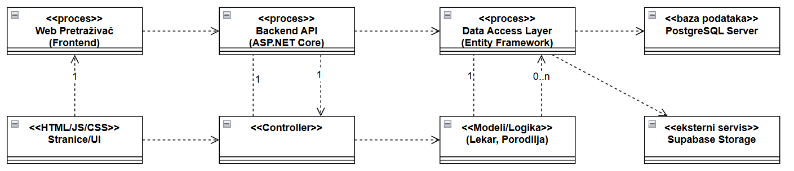

Web pretraživač
Web server je proces koji izvršava funkcionalnost opsluživanja zahteva prispelih sa više Web čitača. Ukoliko je zahtevana stranica PHP skript, Web server inicira izvršenje PHP-CGI procesa koji obrađuje odgovarajući skript i generiše sadržaj koji se vraća čitaču. Web server može paralelno da inicira veći broj PHP-CGI procesa.

Backend API Server
Backend API Server je glavni serverski proces koji izvršava funkcionalnost opsluživanja zahteva pristiglih sa Web čitača. Zahtev se obrađuje pomoću višenitnog modela, gde server inicira izvršenje radne niti za svaki prispeli zahtev. Web server može paralelno da inicira i upravlja većim brojem radnih niti, čime se postiže visoka konkurentnost.

Kontroler i poslovna logika
Radna nit obavlja sav posao obrade zadatog API zahteva. Ona izvršava kod u Kontrolerima (npr. LekarController, poziva poslovnu logiku (klase Modela i Servisa) i generiše JSON odgovor. Za izvršenje operacija čitanja ili pisanja podataka, Radna nit zahteva usluge PostgreSQL Servera. Sigurnosne operacije, poput enkripcije JMBG-a i heširanja lozinki, takođe se obavljaju unutar ove niti pre interakcije sa bazom.

PostgreSQL Server
PostgreSQL Server je proces koji izvršava funkcionalnost PostgreSQL sistema za upravljanje bazama podataka. Ovaj proces može konkurentno da prihvati određen broj SQL upita, izvrši ih nad bazom podataka i vrati rezultate Radnoj niti koja je upite postavila. Komunikacija između Radne niti i PostgreSQL Servera obavlja se preko standardnog protokola za baze podataka.

Supabase Storage
Supabase Storage je eksterni servis koji izvršava funkcionalnost skladištenja objekata (slika i datoteka). Ovaj servis konkurentno prihvata zahteve za čuvanje ili preuzimanje fajlova od Radne niti i vraća potvrdu ili URL adresu. Komunikacija između Radne niti i Supabase Storage servisa obavlja se putem API poziva preko Interneta.

Pogled na raspoređivanje sistema
Pogled na raspoređivanje sistema prikazuje različite fizičke čvorove za najopštiju konfiguraciju sistema. Fizičkim čvorovima koji predstavljaju procesore vrši se dodeljivanje identifikovanih procesa.
Na sledećoj slici dat je UML dijagram raspoređivanja aplikacije Binky.
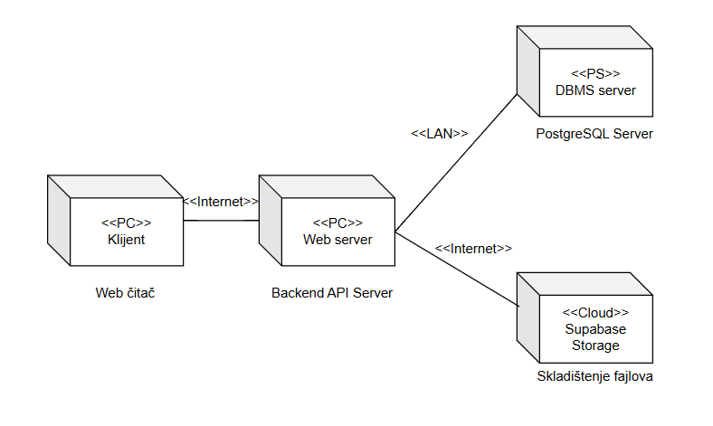

Klijent
Klijent je fizički čvor koji predstavlja krajnji korisnički uređaj (računar, tablet, telefon) na kome se izvršava Web čitač. Pristup Binky portalu se obavlja preko ovog čvora. Za povezivanje između klijenta i Backend API servera koristi se Internet infrastruktura (putem HTTP/HTTPS protokola), tako da nema ograničenja u pogledu lokacije klijenta.

Web server
Backend API Server je računar (ili virtualna mašina) na kome se izvršava glavni serverski proces koji opslužuje zahteve pristigle sa više klijenata preko Interneta. Na ovom čvoru se izvršava ASP.NET Core (C#) aplikacija, koja je srž poslovne logike. Server je zadužen i za komunikaciju sa PostgreSQL bazom podataka i eksternim Supabase Storage servisom.

DBMS server
DBMS Server je računar na kome se izvršava PostgreSQL Server proces, koji realizuje funkcionalnost sistema za upravljanje bazama podataka. Zbog sigurnosti osetljivih podataka (uključujući enkriptovani JMBG) koji se na ovom čvoru čuvaju, pristup bazi je najčešće ograničen na računare iz lokalne/privatne mreže.

Supabase Storage
Supabase Storage je eksterni servis/čvor u oblaku koji se koristi za skalabilno skladištenje objekata (profilnih slika, medicinske dokumentacije). S obvekrom da se radi o managed servisu, on predstavlja virtuelni čvor dostupan preko Interneta, ali se smatra posebnim entitetom zbog svoje specijalizovane funkcije.

Pogled na implementaciju sistema
Pogled na implementaciju prikazuje različite aspekte bitne za implementaciju sistema. U slučaju PeNcIL portal ovaj odeljak sadrži model domena, šemu baze podataka i prikaz komponenti sistema razvrstanih u ranije identifikovane pakete.

Model domena
Model domena za koji se Binky projektuje je ilustrovan UML dijagramom klasa. U njemu su prikazane domenske klase (Lekar, Porodilja, Pregled, Rezultat itd.), neki od njihovih atributa, kao i veze koje se mogu identifikovati između njih.
Model domena predstavlja osnovu za projektovanje PostgreSQL baze podataka, ali i identifikaciju nekih od komponenti (C# Model i Kontroler klasa) koje će biti implementirane u sloju Aplikacione logike.
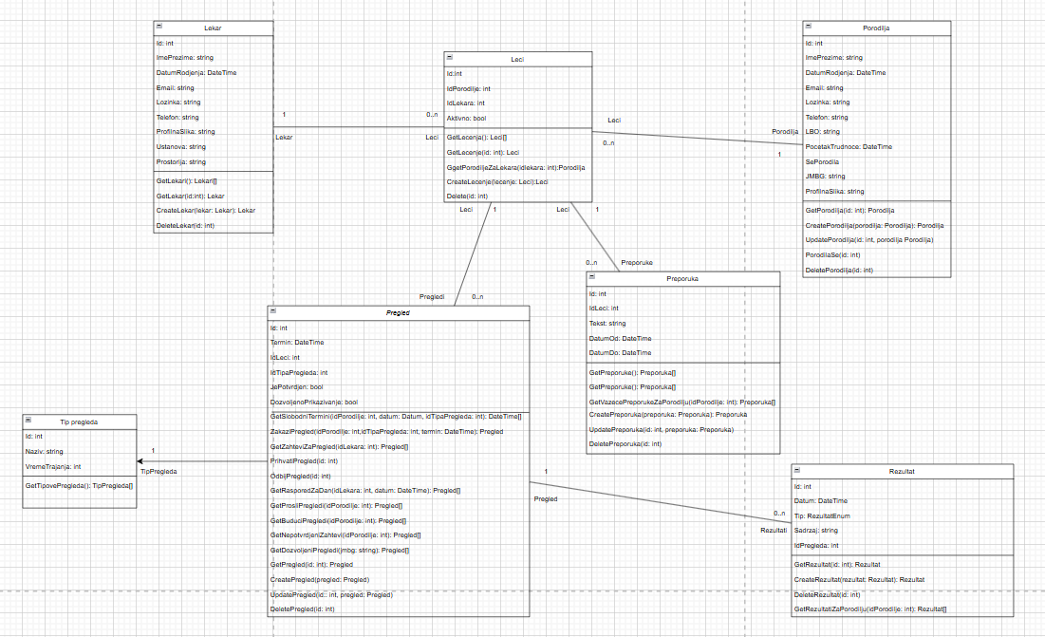

Šema baze podataka
Detaljna šema baze podataka je prikazana na sledećem dijagramu. Logički dizajn baze podataka i dijagram su kreirani korišćenjem alata Draw.io. Fizička implementacija baze podataka obavljena je direktnim izvršavanjem SQL komandi unutar okruženja PostgreSQL sistema za upravljanje bazama podataka (DBMS).
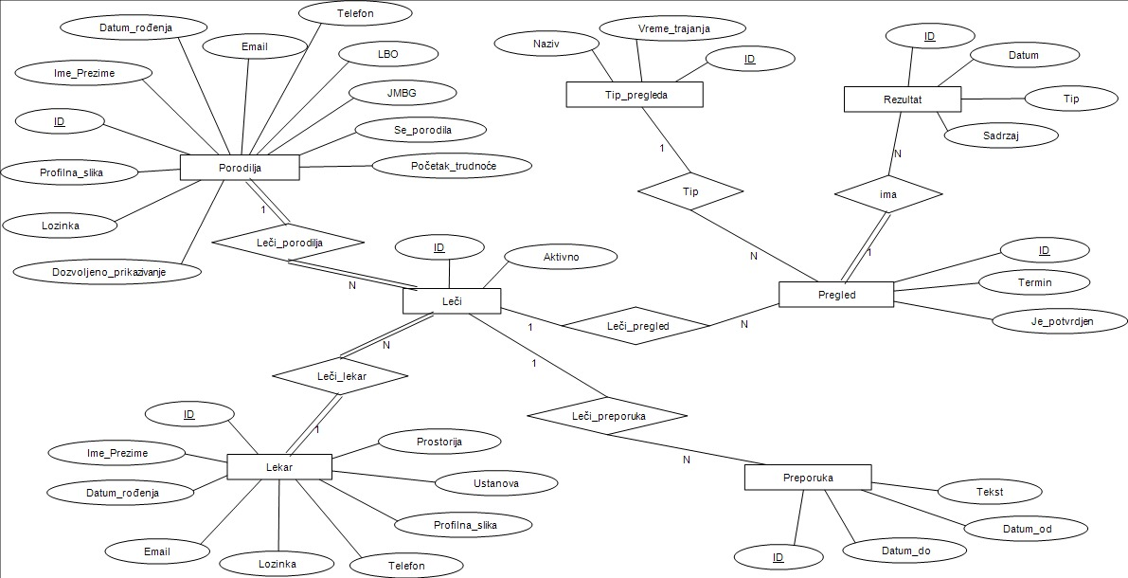

Komponente sistema
Komponente Binky web aplikacije su JavaScript komponente na klijentskoj strani i C# .NET framework moduli na serverskoj strani. Njihov pregled biće dat po arhitekturnim slojevima. Za ilustraciju će biti korišćeni UML dijagrami komponenti, ali i dijagrami klasa.

Komponente korisničkog interfejsa
Na sledećem dijagramima su prikazane komponente aplikacionog sloja i njihove međusobne zavisnosti:

Ekran za prijavu
Prilikom pokretanja aplikacije, korisnik se nalazi na početnoj stranici. Ima opcije da se sa nje kreće ka stranici za prijavu korisnika, registraciju ili pretragu podataka o porodilji na osnovu JMBG-a. Pretraga preko JMBGa void do dashboard-a posetioca gde su dostupne osnovne informacije o porodilji čiji je JMBG unet, kao i informacije o pregledima čiji je prikaz dozvolila porodilja čiji je JMBG unet.

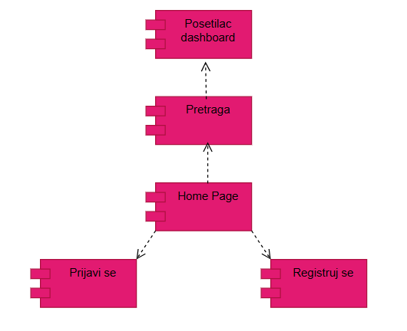

Porodilja dashboard
Porodilja ima NavBar u kome su različite opcije za prikaze bitnih podataka za porodilju i njenu trudnoću:
- Početna strana – pregled osnovnih informacija o porodilji (ime i prezime, nedelja trudnoće, ime izabranog lekara). Uvid u listu poslatih zahteva za preglede i potvrđenih pregleda koji slede. Takođe, moguće je otvarati nove kartice za:
  - Zakazivanje novog pregleda – izborom tipa, datuma i termina iz liste slobodnih termina pregleda, porodilja zakazuje pregled.
  - Izbor izabranog lekara – porodilja sa spiska lekara bira jednog koji će joj biti izabrani lekear (kod njega se zahtevaju pregledi).
- Preporuke – lista trenutno relevantnih preporuka koje su izdate prijavljenoj porodilji.
- Prethodni pregledi – lista informacija vezanih za prethodne preglede koji su se dogodili. Porodilja označava informacije koje želi da deli sa posetiocima. Takođe, ukoliko je rezultat za pregled dostupan, postoji opcija otvaranja nove kartice u kojoj je moguće pregledati rezultat.
- Korisnički profil – Pregled osnovnih informacija i promena šifre naloga porodilje.
- Rezultati – Pregled izdatih rezultata prijavljenoj porodilji

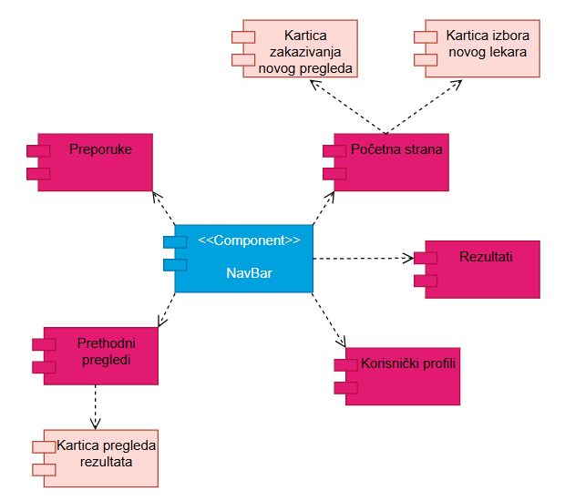

Lekar dashboard
Lekar ima NavBar u kome su različite opcije za prikaze bitnih informacija za rad i organizaciju rada lekara:
- Kontrolna tabla – pregled ukupnog broja pacijentkinja, ukupan broj današnjih pregled I ukupan broj novih zahteva za pregled koji su stigli od porodilja.
- Lista pacijentkinja – Izlistane sve porodilje koje su izabrale lekara koji je prijavljen na web aplikaciju. Moguće je otvarati karticu za svaku od porodilja koja sadrži:
  - Osnovne podatke o porodiljama (ime i prezime, LBO i nedelju trudnoće)
  - Opcija za promenu statusa porodilje (okončanje trudnoće)
  - Pregled istorije pregleda. Za svaki od pregleda moguće je otvoriti novu karticu koja pruža sledeće opcije:
    - Prikaz već pridruženih rezultata pregleda.
    - Dodavanje novih rezultata pregleda
- Pregledi – prikaz svih spristiglih zahteva od trudnica sa mogućnošću za prihvatanje i odbijanje zahteva, kao i raspored lekara za današnji dan.
- Raspored pregleda – prikaz kalendara. Odabirom datuma prikazuje se lista svih prigvaćenih pregleda za izabrani datum.
- Korisnički profil – prikaz osnovnih podataka o lekaru i opcija za promenu lozinke za profil lekara.
- Preporuke – prikaz svih preporuka za sve porodilje koje je lekar izdao sa opcijama za brisanje i izmene preporuka, kao i opcija za dodavanje novih preporuka.

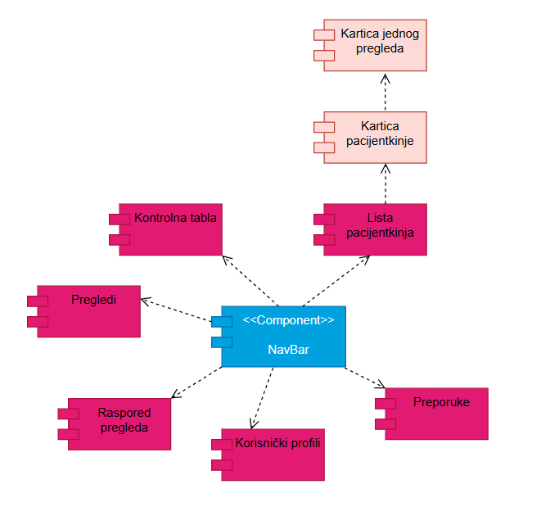

Komponente za pristup podacima
Pristup bazi podataka u potpunosti je zatvoren u funkcije i metode koje se nalaze u okviru _ paketa na strani servera. Ove funkcije omogućavaju definisanje i zvršavanje SQL upita i transakcija nad PostgreSQL bazom podataka. Komunikacija između klijentske strane servera realizuje se preko HTTP zahteva (axios biblioteka), pri čemu frontend koristi servise za slanje i prijem podataka. Kontroleri na serverskoj strani koriste definisane servise i mapiranja da pristupe bazi i vrate rezultat nazad komponentama klijentske strane. Na ovaj način, sve operacije nad podacima centralizovane su u backend sloju i dostupne su određenim frontend komponentama putem jasno definisanog API-ja.

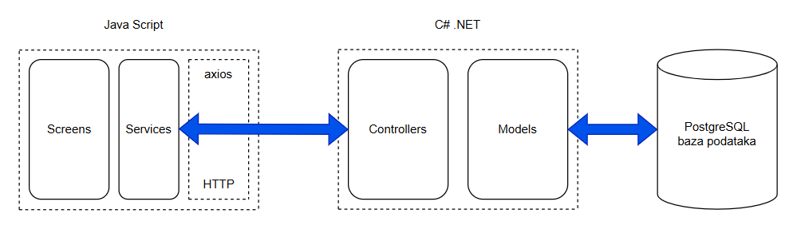

Performanse
Izabrana arhitektura softvera podržava zahteve u pogledu broja korisnika koji mogu simultano pristupati sistemu i vremena odziva za pristup bazi podataka specificirane u zahtevima u pogledu performansi [2]:
- Sistem će da podrži do 100 simultanih pristupa korisnika portalu.
- Vreme potrebno za pristupanje bazi podataka u cilju izvršenje nekog upita ne sme da bude veće od 5 sekundi.
Zahtevane performanse su zadovoljene izborom tehnologija na kojima će sistem biti razvijen i definisane hardverske platforme [2].

Kvalitet
Izabrana arhitektura softvera podržava zahteve u pogledu dostupnosti i srednjeg vremena između otkaza specificirane u zahtevima u pogledu pouzdanosti [2]:
- Binky će biti dostupan 24 časa dnevno, 7 dana u nedelji. Vreme kada portal nije dostupan ne sme da pređe 5%.
- Srednje vreme između dva sukcesivna otkaza ne sme da padne ispod 120 sati.

